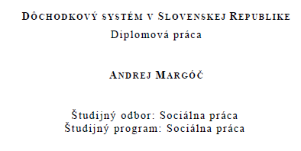

**1.**

**...**

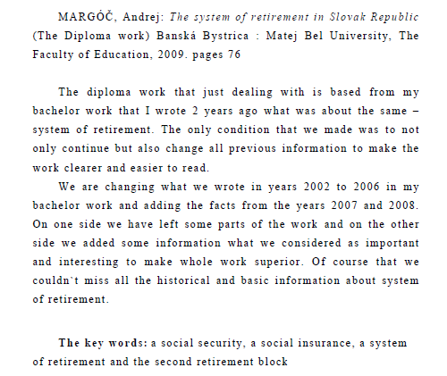

**2**.

**3.**

**...**

Hlavným cieľom mojej diplomovej práce je analýza techník zabezpečenia alebo oslabenie bezpečnosti štandardu IEEE 802.11 za pomoci množstva odbornej literatúry a dostupných nástrojov z internetu. Zároveň je mojím cieľom poskytnúť široký prehľad a kategorizáciu nástrojov tykajúcich sa vybranej problematiky.

**4.**

**...**

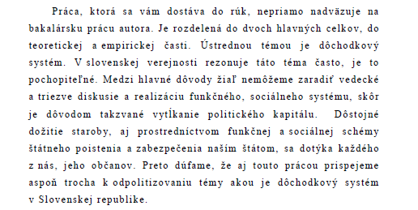

**...**

**5.**

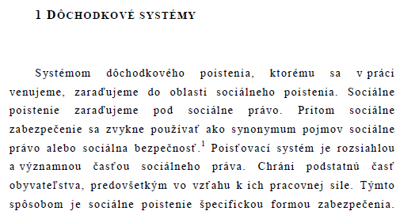

**6.**

**...**

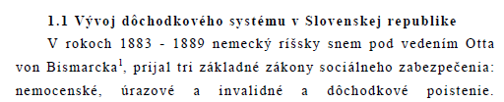

**7.**



**Zdroj:**

Szarková, Eva. 2007. Bezpečnosť bezdrôtových sietí štandardu IEEE 802.11 : diplomová práca. Bratislava : FMFI UK, 2007. 90 s.

MARGÓČ, Andrej. 2009. Dôchodkový systém v Slovenskej republike: diplomová práca. Banská Bystrica : Pedagogická fakulta Univerzita Mateja Bela v Banskej Bystrici, 2009. 76 s.